2011年湛江市中考数学考前冲刺精编精练6
一、精心选一选，慧眼识金！（每小题4分，共40分）
1．如果与一2互为相反数，那么一1的值是
A．一2 B．一l C．0 D．1
2．如图所示的图案中是轴对称图形的是
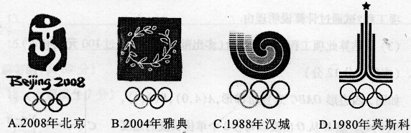

3．世界文化遗产中国长城总长约6700000 m，用科学记数法可表示为
A．0.67×10⁷m B．6.7×10⁶m C．6.7×10⁵ m D．67×10⁵ m
4．不等式组的解集是
A．>1 B．<3 C．1<<3 D．无解
5．如图每个图中的小正方形的边长均为1，则图中的阴影三角形与△ABC相似的是
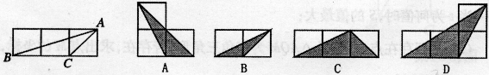

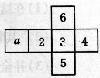
6．如图是一个正方体纸盒的展开图，每个面内都标注了字母或数字，
则面在展开前所对的面的数字是
A．2 B．3 C．4 D．5
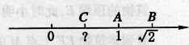
7．如图，数轴上表示1、的对应点分别为A、B，点B
和点C到点A的距离相等，则点C所表示的实数是
A．一1 B．1一 C．2一 D．一2

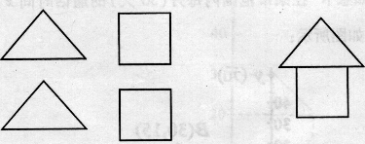
8．在拼图游戏中，从图1的四张纸片中，任取
图1 图2

两张纸片，能拼成“小房子”(如图2)的概率等于
A．1 B． C． D．

9．⊙O的半径为5，若⊙O’与⊙O外切时，圆心距为9，则⊙O与⊙O’内切时，圆心距为
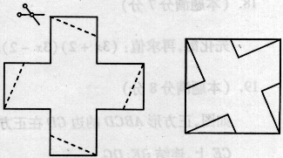
A．4 B．3 C．2 D．1
① ②
10．将一个无盖正方体纸盒展开(如图①)，沿虚线剪开，
用得到的5张纸片(其中4张是全等的直角三角形纸片)
拼成一个正方形(如图②)，则所剪得的直角三角形较
短的与较长的直角边的比是
A．3：4 B．2：3 C．1：3 D．1：2

二、耐心填一填，一锤定音！（每小题4分，共20分）
11．分解因式：=____________．
12．从两副拿掉大、小王的扑克牌中，各抽取一张，两张牌都是红桃的概率是________.
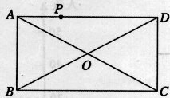
13．如图点P是矩形ABCD的边AD上的任一点，AB=8， BC=15，则点P到矩形的两条对角线AC和BD的距离之和是____________.
14．观察下列各式：
(一l)(+1)=²一l；
(一l)(²++1)=³—1；
(一l)(³+²++1) =⁴—1；
根据前面各式的规律可得到(一l)(^{n}+^{n-1}+^{n-2}+…++1)=_____________．
15．如图，路灯距地面8米，身高1.6米的小明从距离路灯的底部(点O)20米的点A处，沿OA所在的直线行走14米到点B时，则人影的长度____________(填增加或减少多少)
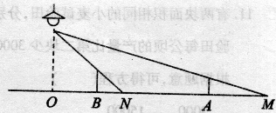

三、沉着冷静，稳操胜券(共40分)
16．(本题满分10分)
计算：
17．(本题满分10分)
先化简，再求值：(3+2)(3一2)一5(一l)一(2一l)²，其中=－

18．(本题满分10分)
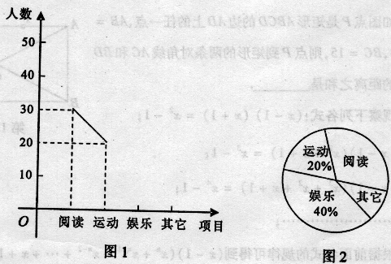
某中学团委会为研究该校学生的课余活动情况，采取抽样的方法，从阅读、运动、娱乐、它等四个方面调查了若干名学生的兴趣爱好，并将调查的结果绘制了如下的两幅不完整的统计图(如图l，图2)，请你根据图中提供的信息解答下列问题：
(1)在这次研究中，一共调查了多少名学生?
(2)“其它”在扇形图中所占的圆心角是多少度?
(3)补全频数分布折线图．

19．(本题满分10分)
如图，一艘轮船由A港沿北偏东方向航行10km至B港，再沿北偏西方向航行10km到达C港.
（1）求A、C两港之间的距离（精确到1km）
北
B
A
C
（2）求点C相对于点A位置.

2011年湛江市中考数学考前冲刺精编精练6
参考答案
一、选择题(每题4分，共40分)
题号 | l | 2 | 3 | 4 | 5 | 6 | 7 | 8 | 9 | 10
答案 | C | D | B | C | B | B | C | D | D | D
二、填空题(每小题4分，共20分)
11．(+2)(一2) 12． l3． 14． 15．米
三、解答题(每小题10分，共40分)
16．解：原式 ………………10分
17．解：原式=9²—4—5²+5一(4²—4+1)
=9²—4—5²+5一4²+4一1=9一5 (5分)
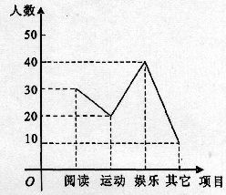
当=－时，原式=9一5=9×(一)－5=－3—5=－8……(10分)
18．(本题满分7分)
(1)100名……3分
(2)36°………6分
(3)如图……(10分)
19.（1）∵DA∥EB，∴∠DAB+∠EBA=180°，（1分）
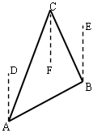
∵∠DAB=60°，∠CBE=30°，∴∠ABC=90°，（3分）
∵AB=CB=10，∴AC=≈14（km）（5分）
（2）∵∠FCA=∠DAC=60°-45°=15°，（7分）
∴C点在A点北偏西15°的方向上，距离A点
km处的位置。（10分）

